# Курсовая работа по нечеткой логике

Выполнил: Седымов А.А.

Группа: P3112

Преподаватель: Поляков В.И.

Модель определяющая оставшееся время до конца тренировки в зависимости от уровня усталости и суммарного количества проведенного за тренировкой времени.

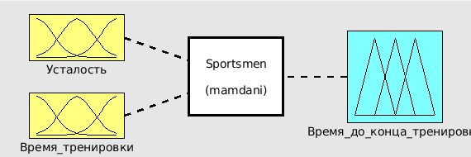

## Входные данные:

Усталость

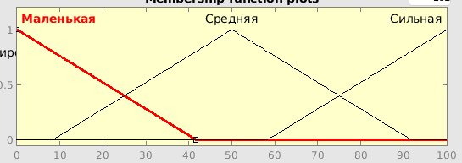

Время тренировки

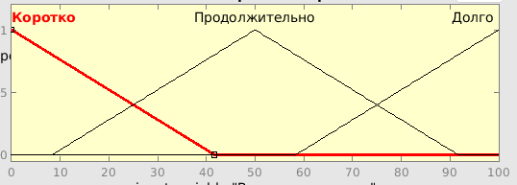

## 

## Выходные данные:

Оставшееся время тренировки

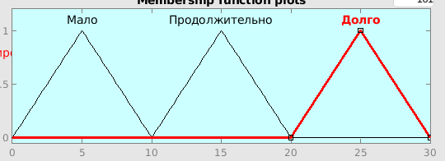

## Правила:

1. If (Усталость is Маленькая) and (Время_тренировки is Коротко) then (Время_до_конца_тренировки is Долго) (1)

2. If (Усталость is Маленькая) and (Время_тренировки is Продолжительно) then (Время_до_конца_тренировки is Долго) (1)

3. If (Усталость is Маленькая) and (Время_тренировки is Долго) then (Время_до_конца_тренировки is Продолжительно) (1)

4. If (Усталость is Средняя) and (Время_тренировки is Коротко) then (Время_до_конца_тренировки is Продолжительно) (1)

5. If (Усталость is Средняя) and (Время_тренировки is Продолжительно) then (Время_до_конца_тренировки is Продолжительно) (1)

6. If (Усталость is Средняя) and (Время_тренировки is Долго) then (Время_до_конца_тренировки is Мало) (1)

7. If (Усталость is Сильная) and (Время_тренировки is Коротко) then (Время_до_конца_тренировки is Продолжительно) (1)

8. If (Усталость is Сильная) and (Время_тренировки is Продолжительно) then (Время_до_конца_тренировки is Мало) (1)

9. If (Усталость is Сильная) and (Время_тренировки is Долго) then (Время_до_конца_тренировки is Мало) (1)

## График установленной зависимости

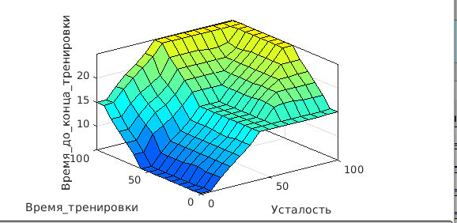

## 

## 

## 

## 

## 

## 

## Примеры на некоторых значениях

